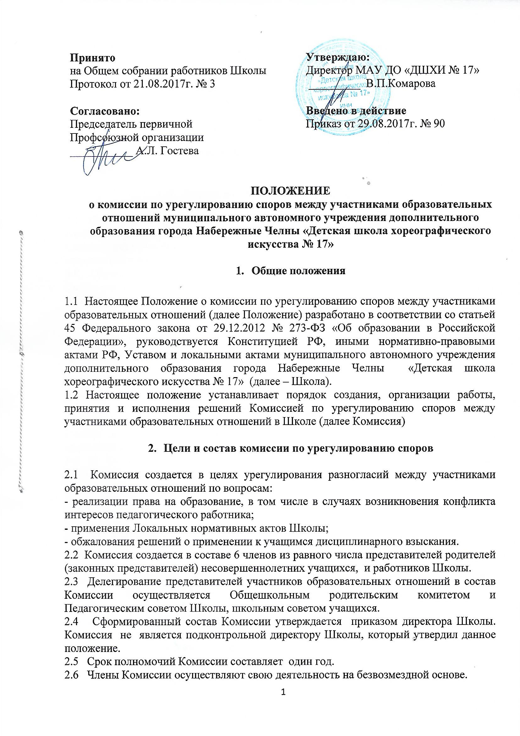
3.4 Конфликтная ситуация рассматривается в присутствии заявителя и ответчика.
3.5 Конфликтная комиссия имеет право вызывать на заседания свидетелей конфликта, приглашать специалистов (психиатра, психолога), если они не являются членами комиссии.
3.6 Работа конфликтной комиссии оформляется протоколами, которые подписываются председателемконфликтнойкомиссиии секретарем.
3.7 Решения комиссии принимаются простымбольшинством при наличии не менее 2/ 3 состава.
3.8 Рассмотрение заявления должно быть проведено в десятидневный срок со дня подачи заявления.
3.9По требованию заявителя решение конфликтной комиссии может быть выдано ему в письменном виде.
3.10Если конфликтная комиссия в десятидневный срок не рассмотрела конфликтную ситуациюи в случае несогласия с решением комиссии, заявитель и ответчик имеют право подать заявление вконфликтную комиссию района.
3.11 Решение конфликтной комиссии является основой для приказа директора и подлежит исполнению администрацией и педагогическим коллективом.

- Права и обязанности членов конфликтной комиссии

4.1 Члены конфликтнойкомиссии имеют право на получение необходимых консультаций различных специалистов и учреждений по вопросам, относящихся к компетенции конфликтной комиссии.
4.2 Члены конфликтнойкомиссии обязаны присутствовать на заседании комиссии, принимать решение по заявленному вопросу открытым голосованием, давать заявителю ответ в письменном виде.

- Делопроизводство конфликтной комиссии

5.1 Заседания конфликтной комиссии оформляются протокольно в печатном виде. В протоколе фиксируется повестка дня, докладчики, ход обсуждения вопросов, принятые решения. Протокол подписывается Председателем и секретарем конфликтной комиссии. Материалы конфликтной комиссии нумеруются постранично, прошиваются, скрепляются печатью Школы и хранятся в папке протоколов конфликтной комиссии.
5.2 Нумерация протоколов ведется от начала календарного года. Папка протоколов конфликтной комиссии хранится в Школе согласно номенклатуре дел и передается по акту.

